- Для подготовки автоматизированного рабочего места (АРМ) к работе, необходимо иметь:
  - USB-флеш-накопитель или съемный, внешний диск объемом не менее 16Гб с предустановленной системой WinPE “Strelec”
  - USB-накопитель должен также содержать актуальную версия MS Windows 10 Pro H22 (обновление июнь 2023)

- Начало работы:
  - Необходимо произвести загрузку компьютера с флеш-накопителя, для этого:
  - Вставляем флеш-накопитель в любой разъем USB компьютера
  - Включаем питание компьютера
  - Сразу после включения, через горячие клавиши на клавиатуре переходим в меню загрузки:
    - для Lenovo, MSI – клавиша F12
    - для HP – клавиша F9
  - в загрузочном интерфейсе выбрать ваш USB-накопитель и нажать клавишу Enter
  - При корректной загрузке должна запуститься WinPE “Strelec”

- Подготовка жесткого диска компьютера к переустановки операционной системы Windows 10Pro

  - Запустить «Этот компьютер» и перейти в жесткий диск “C:”
3.2 Выделить все папки на этом диске, кроме:
  - Папка «Пользователи»
  - Папка «Users»
  - Папка содержащая личные файлы пользователя и не являющиеся системными

- если есть сомнение в важности папки, лучше оставить и не удалять

  - На выделенных папках готовых к удалению нажать правую кнопку мыши и выбрать меню «Delete»
  - Дождаться удаление выделенных папок и перейти в оставшуюся папку “Users”
3.5 Выделить все папки к удалению кроме:
  - Документы (Documents)
  - Загрузки (downloads)
  - Изображения (images)
  - Рабочий стол (desktop)
  - Пользовательские папки с личными файлами не являющимися системными
  - На выделенных папках готовых к удалению нажать правую кнопку мыши и выбрать меню «Delete»
  - Выполнить пункты 4,5 для каждой папки в папке C:\Users

- Папка System Volume Information не удаляемая, можно игнорировать

Переустановка MS Windows на диске
- Убедиться ещё раз, что на диске “C:” осталась только папка «Users» и личные файлы пользователя
- На рабочем столе WinPE “Strelec” запустить программу WinNTSetup

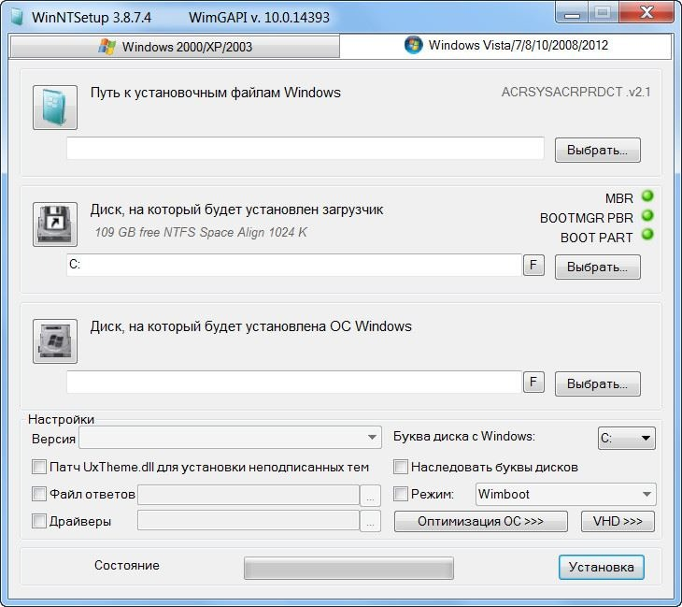

- В этой программе необходимо заполнить первую и третью строчку:
  - В строке «Путь к установочным файлам Windows» необходимо нажать кнопку справа «Выбрать» и указать путь к файлу *.iso, который является установочным образом ОС Windows 10 Pro, который изначально должен находиться на вашем USB-носителе согласно пункту 1.2
  - Поле «Диск, на который будет установлен загрузчик» не изменяем
  - В строке «Диск на который будет установлена ОС Windows» необходимо нажать кнопку справа «Выбрать» и из выпадающего списка выбрать диск «C:»
- Ниже, в окне «Версия» необходимо выбрать версию операционной системы Windows 10Pro 20H
- После того, как все поля заполнены, можно нажать кнопку «Установка» внизу окна справа.
- В следующем всплывающем окне нажать кнопку «Ок»

Если все сделано правильно, то начнётся установка операционной системы на наш ПК.
После завершения установки, компьютер можно будет перезагрузить, а USB-накопитель извлечь.

